

МИНИСТЕРСТВО НАУКИ И ВЫСШЕГО ОБРАЗОВАНИЯ   
РОССИЙСКОЙ ФЕДЕРАЦИИ

**ФЕДЕРАЛЬНОЕ ГОСУДАРСТВЕННОЕ БЮДЖЕТНОЕ**

**ОБРАЗОВАТЕЛЬНОЕ УЧРЕЖДЕНИЕ ВЫСШЕГО ОБРАЗОВАНИЯ  
«ДОНСКОЙ ГОСУДАРСТВЕННЫЙ ТЕХНИЧЕСКИЙ УНИВЕРСИТЕТ» (ДГТУ)**

Факультет: Информатика и вычислительная техника

Кафедра: Кибербезопасность информационных систем

**Отчёт по итоговому проекту**

**по дисциплине “Языки Программирования”**

Выполнил обучающийся гр.ВКБ21

Котелевец Кирилл Александрович

(Фамилия, Имя, Отчество)

Проверила:

Доцент Куликова Ольга Витальевна

(должность, Фамилия, Имя, Отчество)

Ростов-на-Дону

2024

**Предметная область:** Обувная фабрика

**Описание предметной области:**

Обувная фабрика производит разнообразную обувь, ассортимент которой зависит от конъюнктуры рынка, от сезона, от моды. У различных поставщиков фабрика закупает необходимые для производства материалы и сырье. Готовая продукция отпускается в магазины под реализацию. При необходимости, магазины могут высказывать свои пожелания/претензии на ассортимент. Брак и отходы производства передаются специальному предприятию по утилизации. По результатам своей деятельности обувная фабрика производит отчисления в налоговые органы и предоставляет отчетность в органы государственной статистики.

На рисунке 1 показано окно входа в основное приложение. Необходимо ввести логин и пароль указанные в БД на рисунке 2

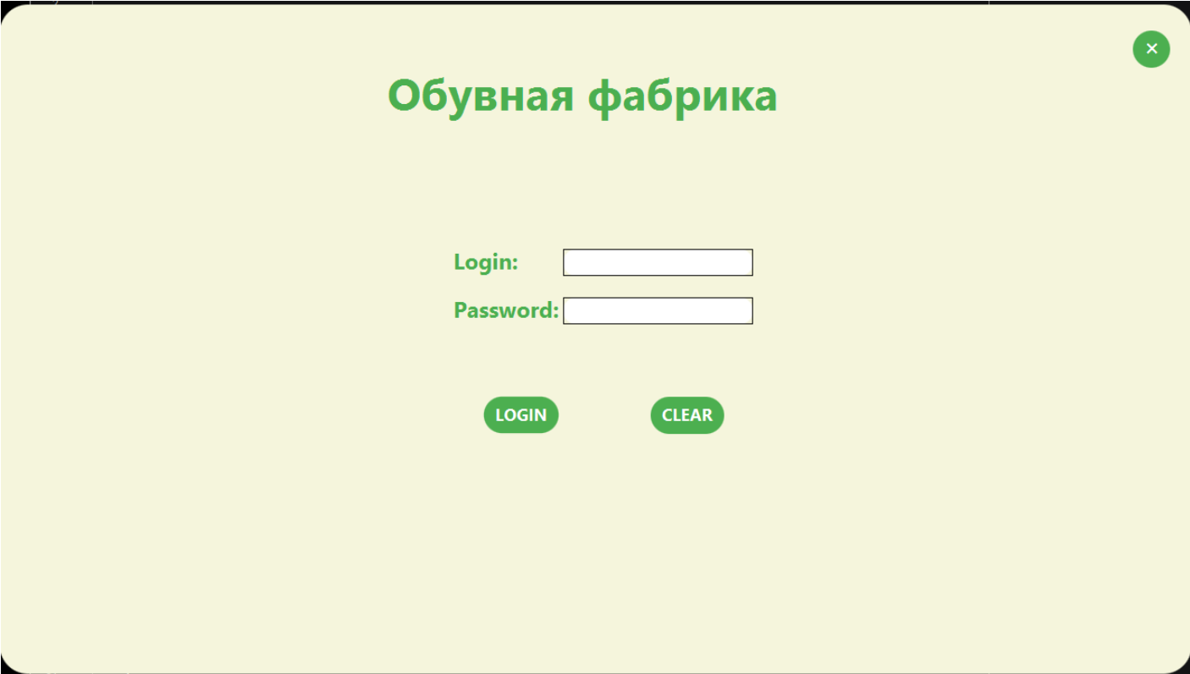

Рисунок 1 – Точка входа

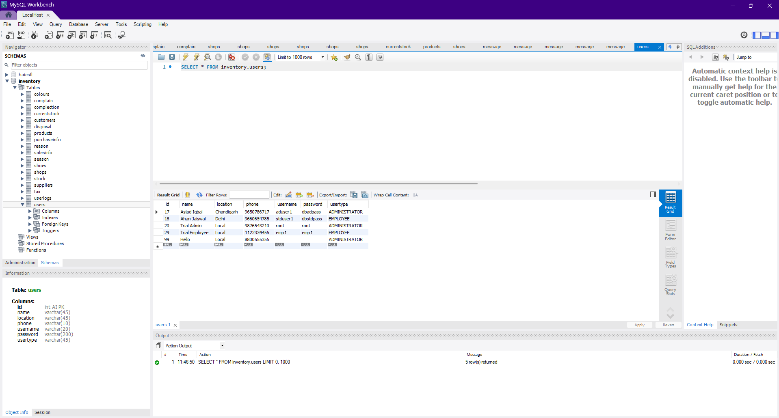

Рисунок 2 – БД с логинами и паролями

На рисунке 3 показано приветственное окно после успешного ввода логина и пароля с название предметной области, ее описания, а также информацией о создателе программы

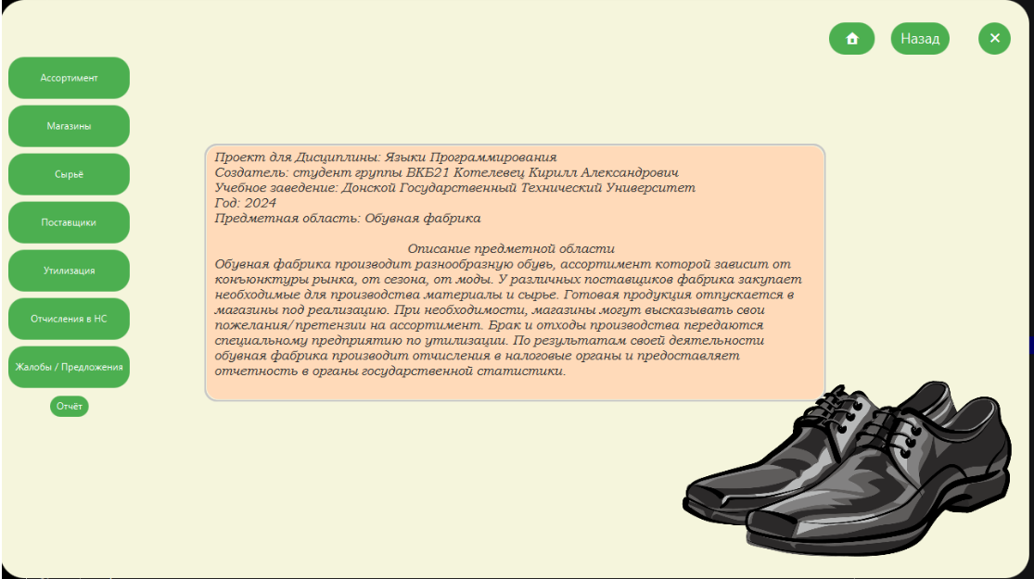

Рисунок 3 – Приветственное окно

На рисунке 4 – 9 показаны другие окна приложения с различными таблицами и возможностями. На рисунке 10 представлена карта с точками магазинов.

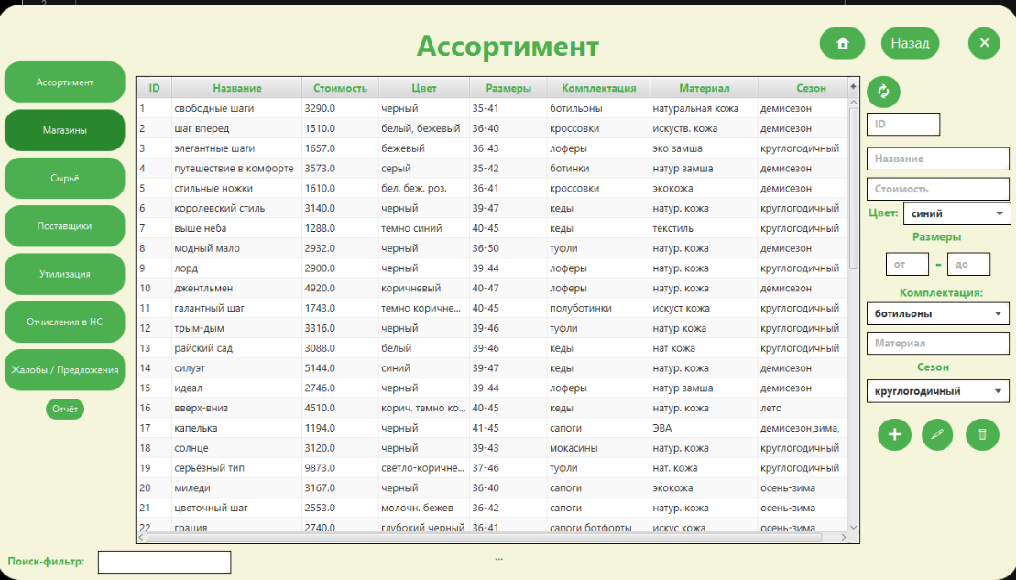

Рисунок 4 – Окно с таблицей Ассортимент

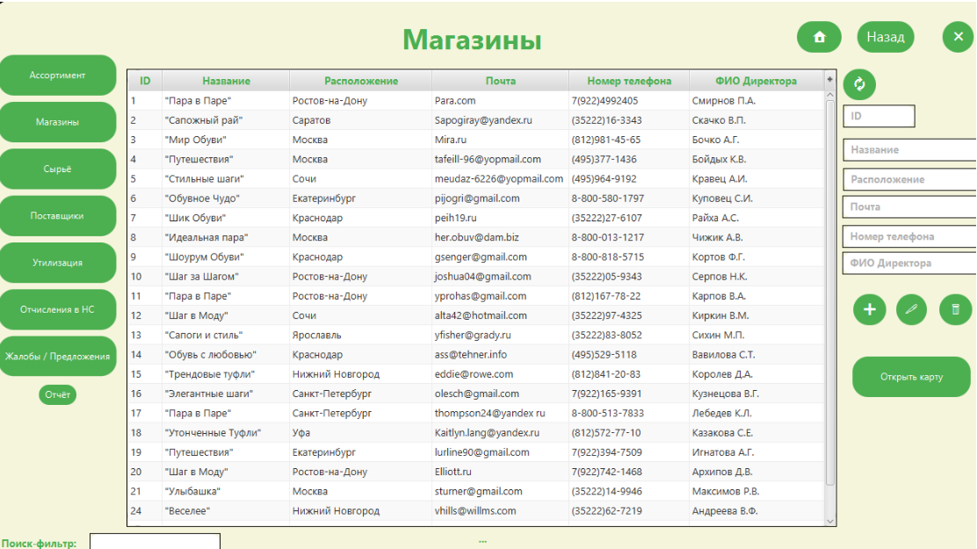

Рисунок 5 – Окно с таблицей Магазины

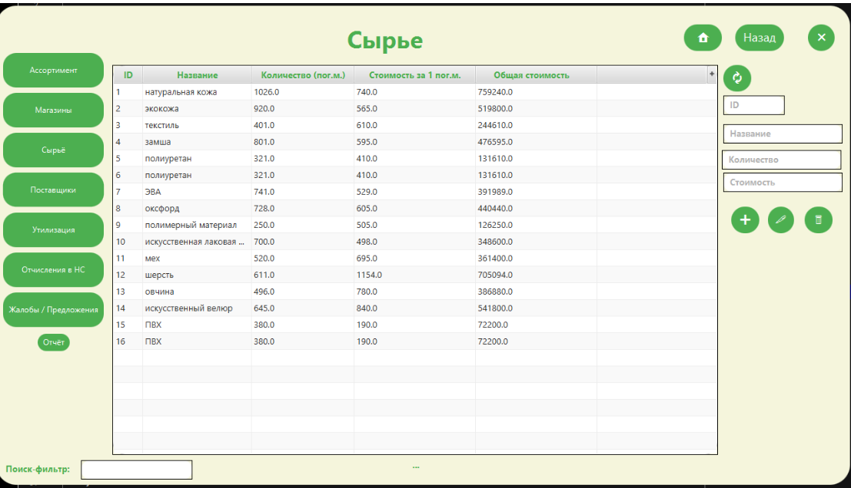

Рисунок 5 – Окно с таблицей Сырье

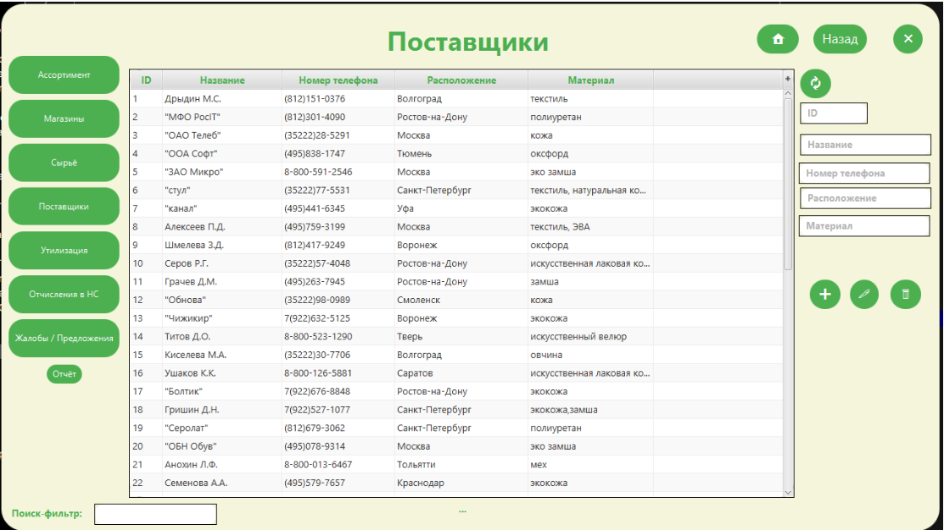

Рисунок 6 – Окно с таблицей Поставщики

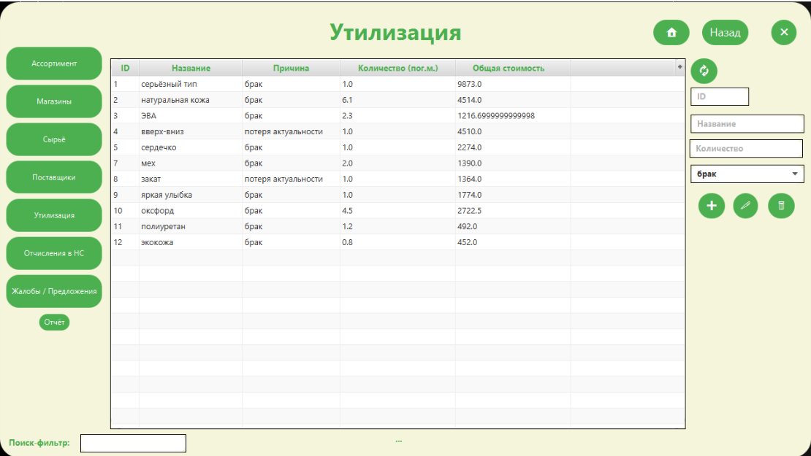

Рисунок 7 – Окно с таблицей Утилизация

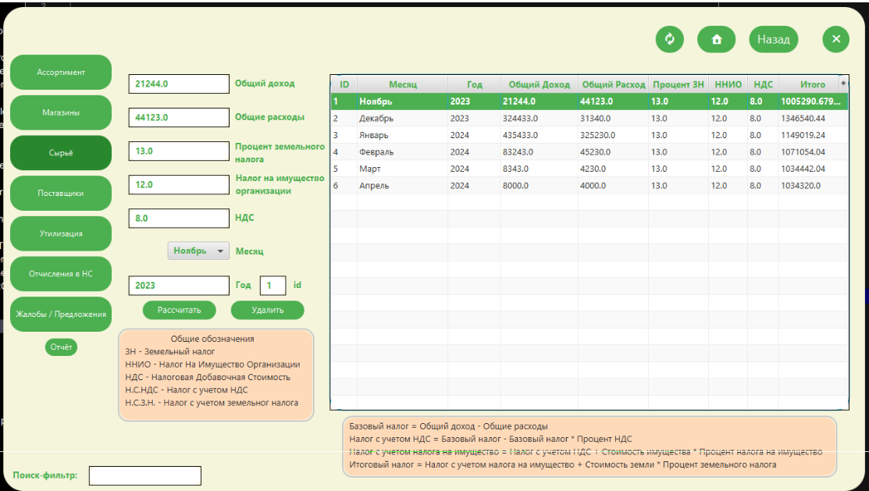

Рисунок 8 – Окно с таблицей Налоговые отчисления

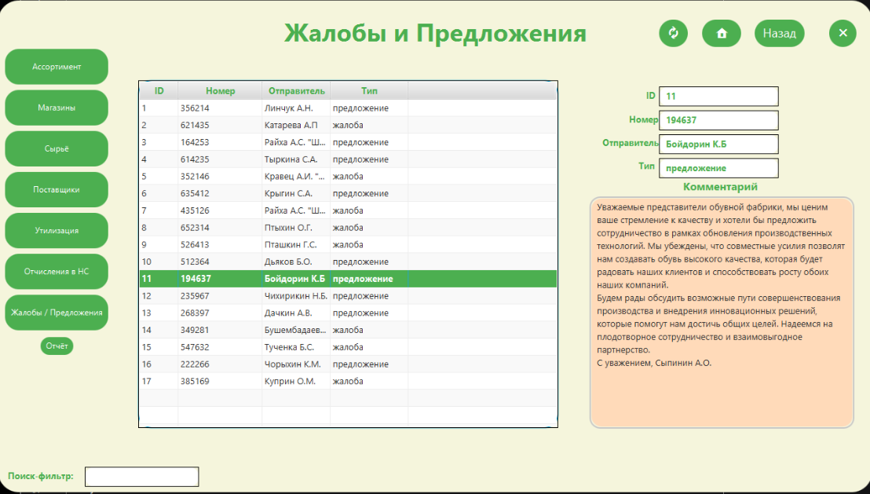

Рисунок 9 – Окно с таблицей Жалобы и предложения

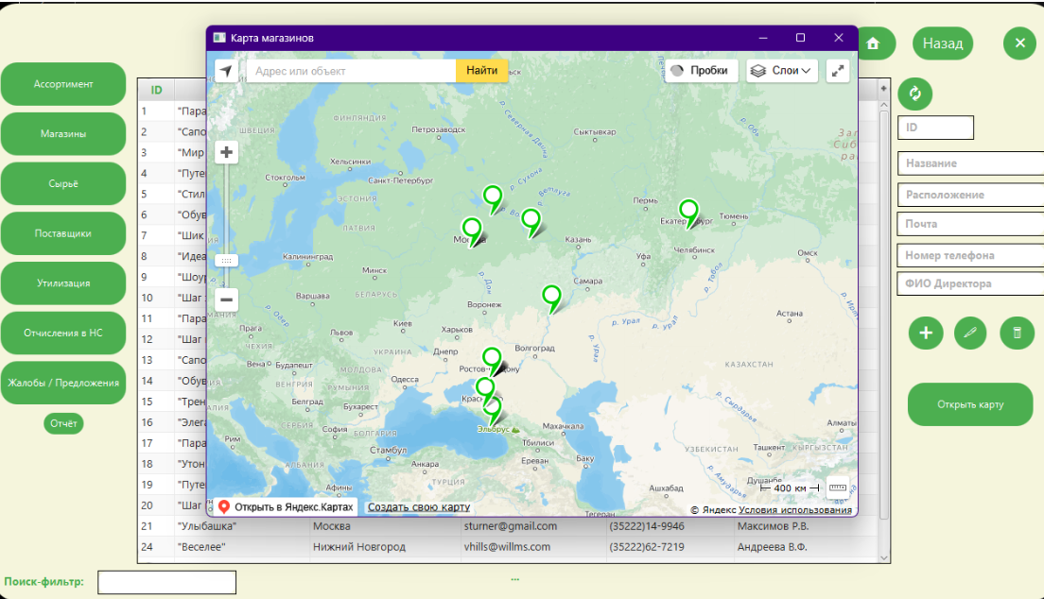

Рисунок 11 – Карта с точками магазинов (Яндекс карты)

Также в приложении реализовано создание отчетов. На рисунке 12 показано окно с выбором формата отчета, а на рисунках 13-15 примеры отчетов.

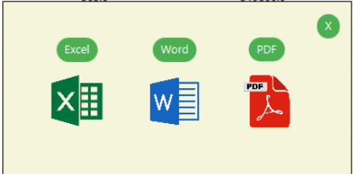

Рисунок 12 – Окно отчетов

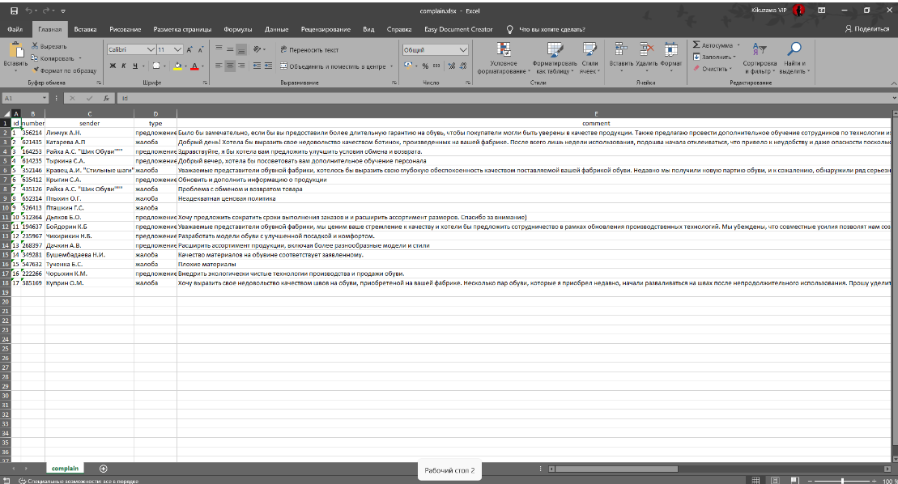

Рисунок 13 – Отчет Excel

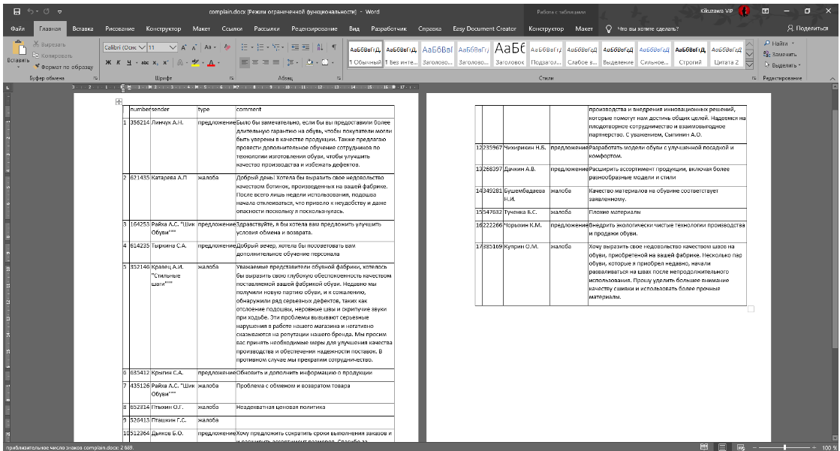

Рисунок 14 – Отчет Word

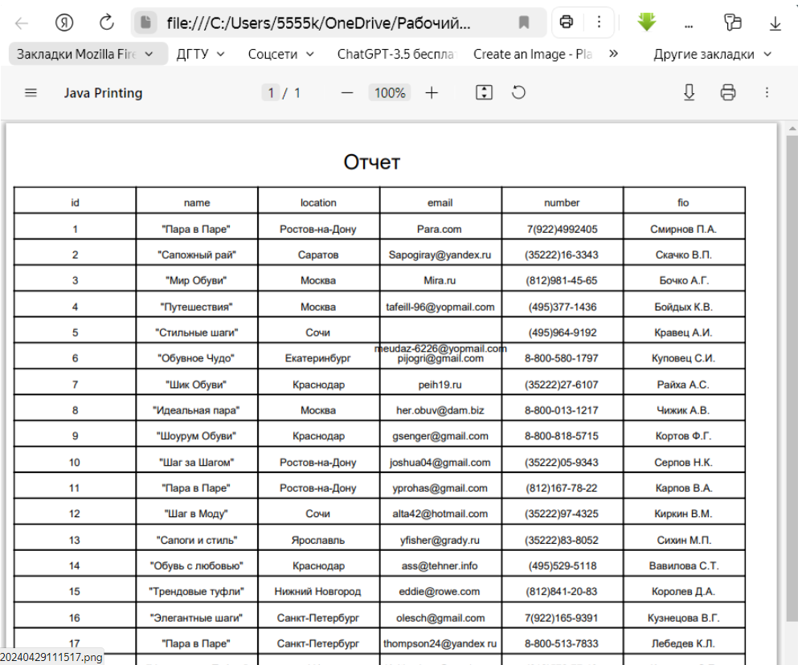

Рисунок 15 – Отчет PDF